Špeciálne rotačné plochy
Otáčaním priamky a okolo osi o vznikne:
rotačná valcová plocha a || o
rotačná kužeľová plocha a × o
rotačný jednodielny hyperboloid a / o.

Otáčaním kružnice k(S, r) okolo osi o vznikne:
guľová plocha S∈ o
anuloid o,k ležia v jednej rovine, S∉ o.

Otáčaním kužeľosečky okolo jednej z jej osí vznikne rotačná kvadratická plocha
.1. Rotačná valcová plocha

Otáčaním úsečky AB okolo s ňou rovnobežnej osi o vznikne rotačná valcová plocha (obr. 4.51).

Syntetická reprezentácia: (AB, T_{Oz}(v))
Analytické reprezentácie:
riadiaci útvar - A=(a, 0, 0, 1), B=(a, 0, b, 1)
r(u)=(a, 0, bu,1), u∈<0,1>
generujúci princíp - trieda otáčaní okolo súradnicovej osi z
T_{Oz}(v), v∈<0,1>, α∈(0, 2π>
modelovaný útvar p(u, v) = r(u).T_{Oz}(v)=(acos αv, asin αv, bu, 1), (u,v)∈<0,1>²

2. Rotačná kužeľová plocha

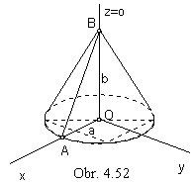Otáčaním úsečky AB okolo s ňou rôznobežnej osi o vznikne rotačná kužeľová plocha (obr. 4.52).
Syntetická reprezentácia: (AB,T_{Oz}(v))
Analytické reprezentácie:
riadiaci útvar - A=(a, 0, 0, 1), B=(0, 0, b, 1)
r(u)=(a(1- u), 0, bu, 1), u∈<0,1>
generujúci princíp - trieda otáèaní okolo súradnicovej osi z
T_{Oz}(v), v ∈<0,1>, α∈<0, 2π>
modelovaný útvar p(u, v)= r(u).T_{Oz}(v) =(a(1-u)cos αv, a(1-u)sin αv, bu, 1), (u,v)∈<0,1>²

3. Jednodielny rotačný hyperboloid

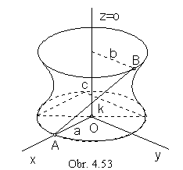Otáčaním úsečky AB okolo s ňou mimobežnej osi o vznikne jednodielny rotačný hyperboloid (obr. 4.53).
Syntetická reprezentácia: (AB, T_{Oz}(v))
Analytické reprezentácie:
riadiaci útvar - A=(a, 0, 0, 1), B=(0, b, c, 1)
r( u)=(a(1- u), bu, cu,1), u ∈<0,1>
generujúci princíp - trieda otáčaní okolo
súradnicovej osi z
T_{Oz}(v), v∈<0,1>, α∈<0, 2π>
modelovaný útvar p(u, v)= r(u).T_{Oz}(v)=
( a(1- u)cos αv - busin αv, a(1- u)sin αv + bucos αv, cu, 1), (u,v)∈<0,1>²

4. Guľová plocha

Otáčaním kružnicového oblúka k okolo osi o ležiacej v rovine oblúka vznikne guľová plocha (obr. 4.54).
Syntetická reprezentácia: (kružnicový oblúk k(O, a)⊂ν, T_{Oz}(v))
Analytické reprezentácie:
riadiaci útvar r(u) = (a cos t, 0, a sin t, 1)
t = -πu + π/2 pre polkružnicu v nárysni
generujúci princíp trieda otáčaní okolo súradnicovej osi z
T_{Oz}(v), v ∈<0, 1>, α∈<0, 2π>
modelovaný útvar p(u, v) = r(u).T_{Oz}(v) =
= (a cos t cos αv, a cos t sin αv, a sin t, 1)
(u, v)∈<0, 1>² , a je polomer guľovej plochy

Anuloid
Otáčaním kružnice k okolo osi o ležiacej v rovine kružnice vznikne anuloid (obr. 4.55).
Syntetická reprezentácia: ( k (A, r)⊂ν, T_{Oz}(v) )
Analytické reprezentácie:
riadiaci útvar A=(a, 0, 0, 1), a≠0, r≠0
r(u)=(a+r cos 2πu, 0, r sin 2πu, 1)
generujúci princíp trieda otáčaní okolo súradnicovej osi z
T_{Oz}(v), v ∈<0, 1>, α∈<0, 2π>
modelovaný útvar p(u, v) = r(u).T_{Oz}(v)=
= ((a+r cos 2πu)cos αv, (a+r cos 2πu)sin αv, r sin 2πu, 1)
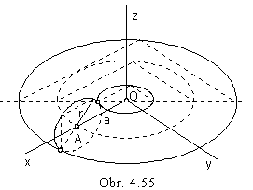(u, v)∈<0,1>² , α=2π pre celý anuloid, r je polomer anuloidu
a > r anuloid, a=r axoid, a < r melonoid

Axonometrický priemet anuloidu s osou v súradnicovej osi y je na obr. 4.56.

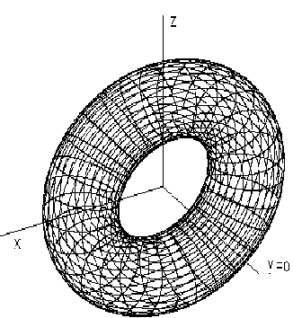 Obr. 4.56

Rez anuloidu rovinou je osovo súmerná čiara (dvojica súmerných čiar) nazývaná Perzeova krivka. Body rezovej krivky zostrojujeme ako priesečníky rovnobežkových kružníc anuloidu s rovinou rezu, teda s hlavnými priamkami, v ktorých rovinu rezu pretínajú roviny rovnobežkových kružníc kolmé na os plochy.

Priesečníky priamky a s anuloidom, ktorého os je rovnobežná so súradnicovou osou z (obr. 4.57) nájdeme pomocou premietajúcej roviny λ priamky a do nárysne, ktorá reže anuloid v čiare zobrazenej v náryse ako úsečka. Body rezovej čiary sú body anuloidu, ležia preto na rovnobežkových kružniciach plochy, ktorých priemety sú úsečky kolmé na priemet osi v náryse a kružnice so stredom v priemete osi v pôdoryse. Priesečníky priamky a s anuloidom majú pôdorysy v priesečníkoch pôdorysu priamky a s pôdorysom rezu. Viditeľnosť rezu určuje viditeľnosť priamky a vzhľadom na anuloid. Body zmeny viditeľnosti pôdorysu sú spoločné body rezovej čiary s rovníkovou a hrdlovou kružnicou.

